D21R1/LEDW20DX2

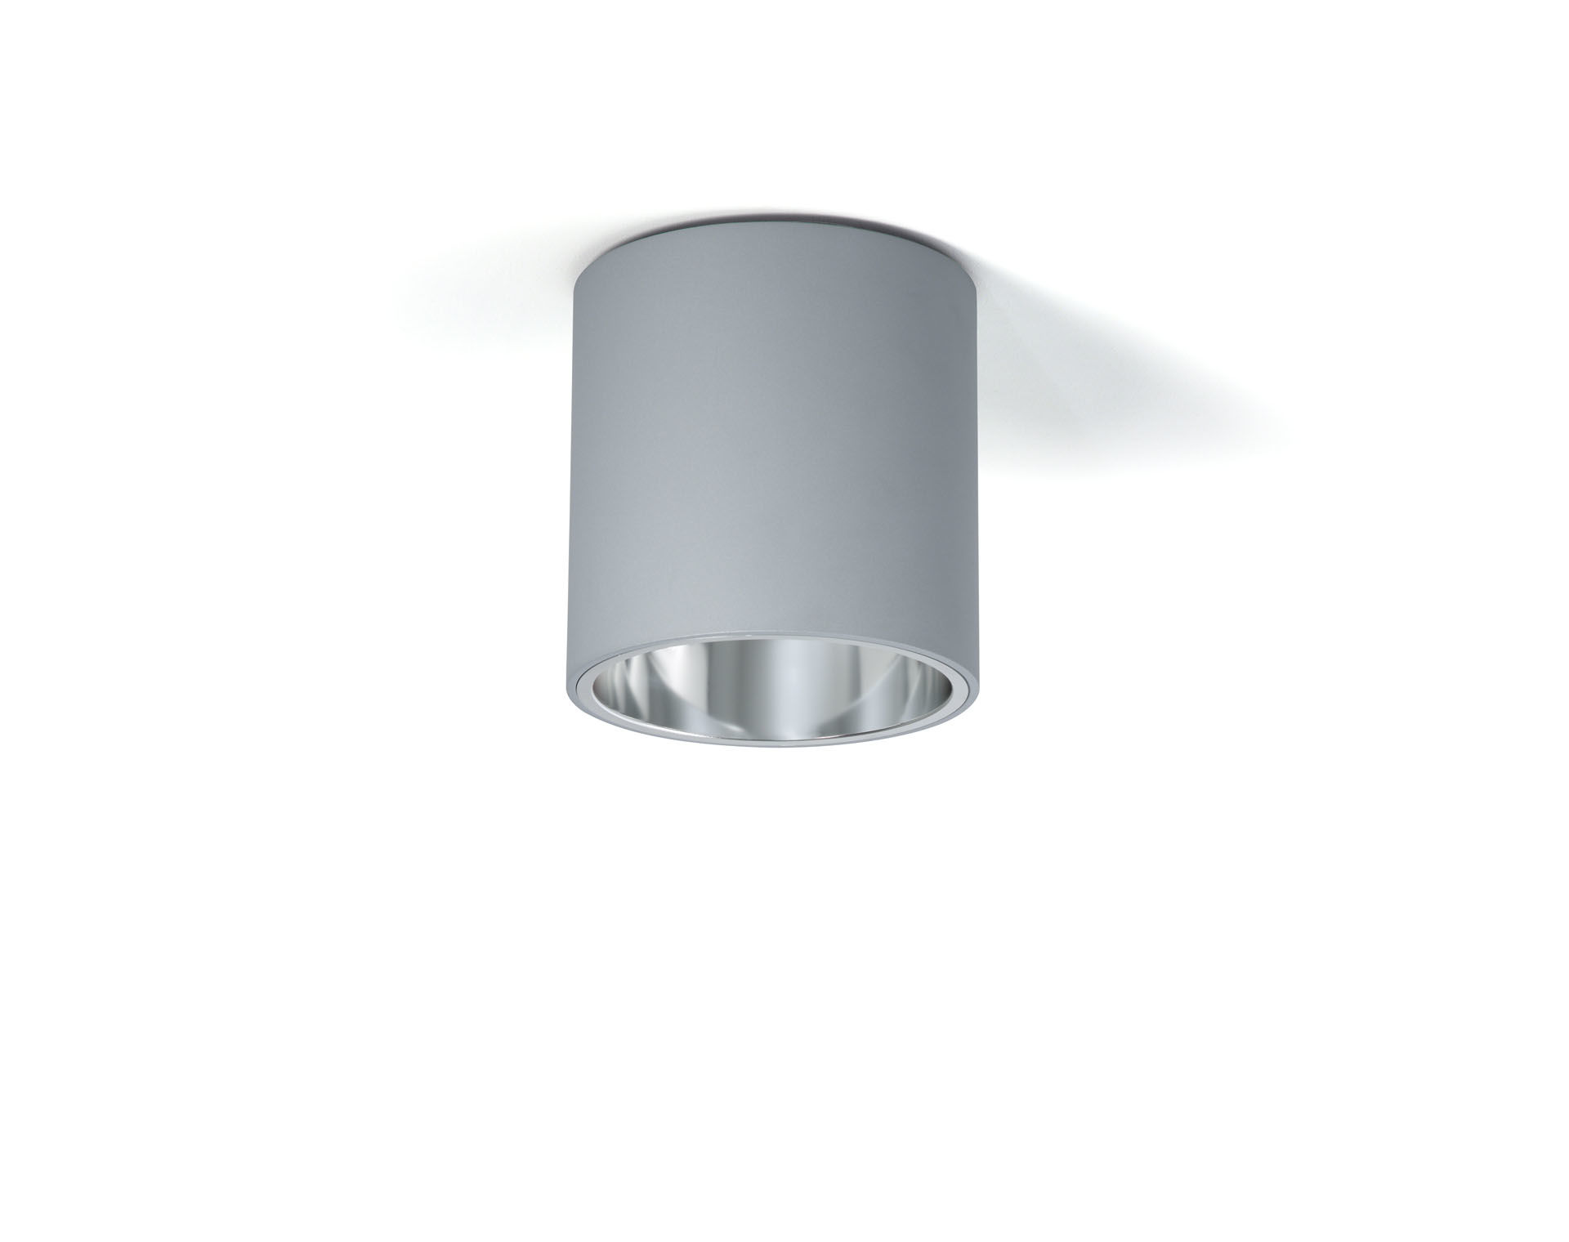
- Downlight de superficie con reflector de aluminio.
- reflector óptica, aluminio, satinado, extensiva distribución luminosa.
- Carcasa en aluminio, otros colores RAL disponibles bajo pedido.
- Dimensiones: Ø 200 mm x 212 mm.
- El reflector apantalla la fuente de luz evitando así el deslumbramiento. Distribución de luz extensiva.
- Flujo luminoso: 2200 lm, Flujo luminoso específico: 110 lm/W.
- Consumo de energía: 20.0 W, DALI regulable.
- Frecuencia: 50Hz AC.
- Tensión: 230-240V.
- Clase de aislamiento: clase I.
- LED con superior factor de mantenimiento; después 50.000 horas de funcionamiento, el aparato conserva el 98% de su corriente de fluxo luminoso.
- Temperatura de color correlacionada: 3000 K, Reproducción de los colores ra: 80.
- Coincidencia de color de desviación estándar : 3SDCM.
- Seguridad fotobiológic EN 62471: RISK GROUP 1 UNLIMITED.
- Aluminio lacado carcasa, RAL9006 - aluminio blanco (texturizado).
- 5 años de garantía en luminarias y controlador.
- Certificaciones: CE, ENEC.
- Luminaria con cable libre de halógenos.
- La luminaria ha sido desarrollada y producida según la norma EN 60598-1 en una empresa certificada ISO 9001 e ISO 14001.

